**Результат**

**Главный результат:**

* **18 предложений** направлены в МЭР РФ по изменению федеральных нормативных правовых актов.
* **на +7,8%** вырос объем инвестиций в основной капитал в регионе за 2023 год по сравнению с 2022 годом *(в 2022 г. – 373,2 млрд. рублей; в 2023 г. – 446,1 млрд. рублей).*
* **24 показателя** направления А «Регуляторная среда» Национального рейтинга состояния инвестиционного климата по итогам 2023 года **улучшили** свои значения, из них **10 показателей** **улучшили** группу и  
  **7 показателей** **сохранили** группы **А и В.**

**Дополнительные результаты:**

* 132 земельных участка и каталог инвестиционных площадок с указанием доступной инфраструктуройразмещены на Инвестиционной карте Челябинской области (<https://investregion174.ru/investmap/>).
* разработано 11 единых визуализированных карт для инвесторов (<https://investregion174.ru/investstandart/>).
* до 10 дней сокращен срок по предоставлению земельного участка в аренду.
* подтверждение Регионального инвестиционного стандарта в Челябинской области.
* улучшение позиции региона в Национальном рейтинге *(по итогам 2022 г. – 11 место; по итогам 2023 г. – 10 место).*

**Эффект от применения практики:**

1. **до +7,8%** в регионе **увеличился** темп роста объема инвестиций в основной капитал по полному кругу организаций по отношению  
   2023 г. к 2022 г. *(в 2022 г. – 373,2 млрд. рублей; в 2023 г. – 446,1 млрд. рублей)*

|  |  |  |
| --- | --- | --- |
| **Наименование**  **показателя** | **Было** | **Стало** |
| **2022 к 2021** | **2023 к 2022** |
| Темп роста объема инвестиций в основной капитал по полному кругу организаций  в годовом выражении, % | **-4,7** | **7,8** |

1. **24 показателя** направления А «Регуляторная среда» Национального рейтинга состояния инвестиционного климата по итогам 2023 года **улучшили** свои значения, из них **10 показателей** **улучшили** группу и  
   **7 показателей** **сохранили** группы **А и В**

|  |  |  |
| --- | --- | --- |
| **Показатели**  **Национального рейтинга инвестиционного состояния**  **Челябинской области** | | |
| **Наименование**  **показателя** | **Было** | **Стало** |
| **2022** | **2023** |
| А2.1 Среднее время получения разрешения на строительство, р.д. | **гр. А** | **гр. А** |
| А2.2 Среднее количество процедур, необходимых для получения разрешения на строительство, шт. | **гр. В** | **гр. В** |
| А5.2 Среднее количество процедур при подключении к электросетям, шт. | **гр. В** | **гр. В** |
| А6.1 Среднее время подключения к газопроводу, р.д. | **гр. D** | **гр. С** |
| А6.2 Среднее количество процедур, необходимых для подключения к газопроводу, шт. | **гр. С** | **гр. В** |
| А7.1 Среднее время подключения к сетям водоснабжения, р.д. | **гр. С** | **гр. В** |
| А7.2 Среднее количество процедур, необходимых для подключения к сетям водоснабжения, шт. | **гр. В** | **гр. В** |
| А7.3 Оценка эффективности подключения к сетям водоснабжения | **гр. С** | **гр. В** |
| А7.4 Среднее время подключения к сетям водоотведения, р.д. | **гр. С** | **гр. В** |
| А7.5 Среднее количество процедур, необходимых для подключения к сетям водоотведения, шт. | **гр. D** | **гр. В** |
| А7.6 Оценка эффективности подключения к сетям водоотведения | **гр. С** | **гр. В** |
| А9.2 Среднее время получения разрешений на ввод объекта в эксплуатацию, р.д. | **гр. В** | **гр. А** |
| А10.2 Среднее количество процедур для получения в аренду земельных участков (без проведения торгов), шт. | **гр. С** | **гр. В** |
| А10.3 Удовлетворенность эффективностью процедур по получению в аренду земельных участков (без проведения торгов) | **гр. С** | **гр. В** |
| А10.5 Среднее количество процедур для получения в аренду земельных участков (с проведением торгов), шт. | **гр. С** | **гр. В** |

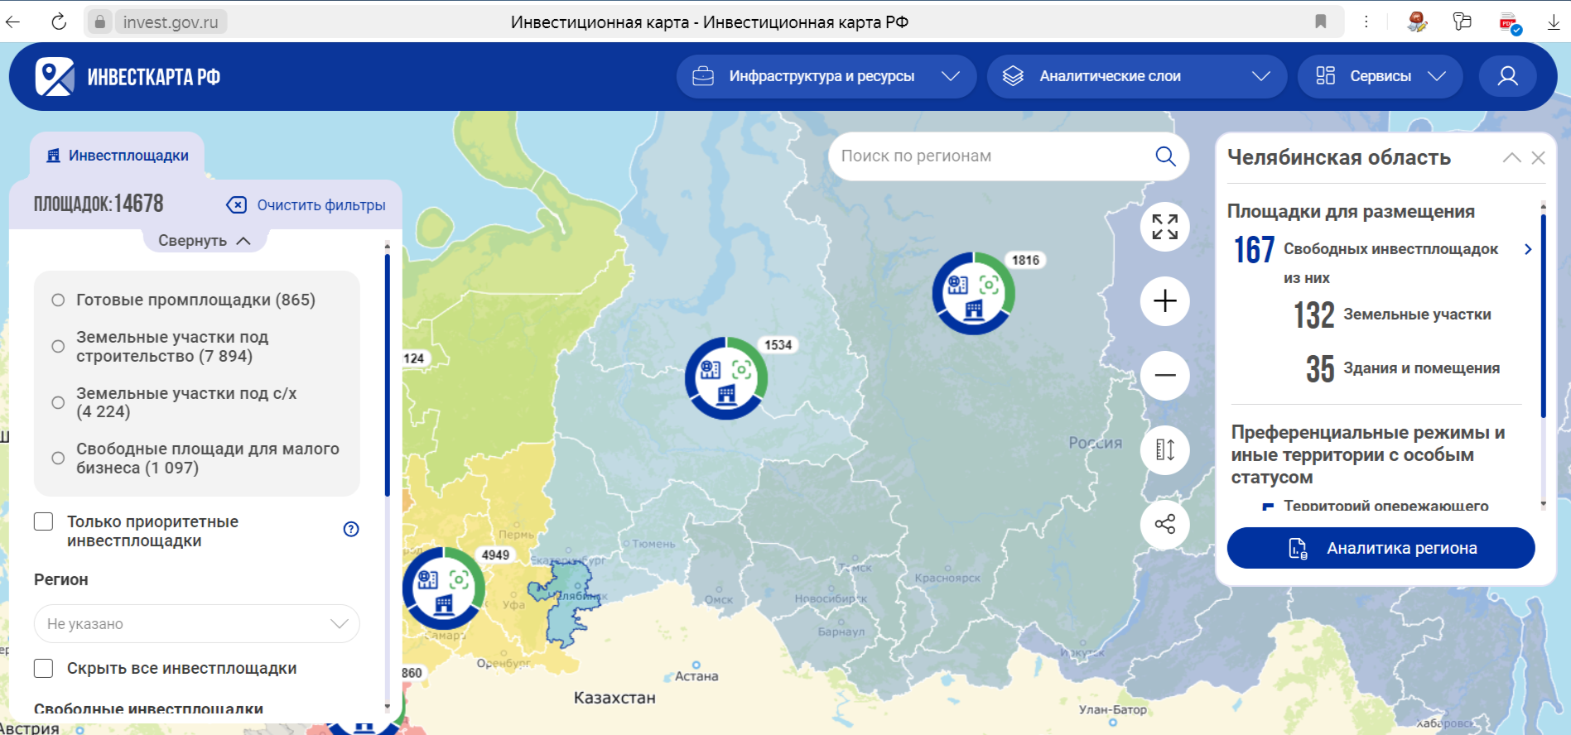

1. **до** **10 дней** сокращен срок по предоставлению земельного участка в аренду.

По итогам картирования процедур муниципалитетами актуализированы регламенты по предоставлению земельного участка в аренду, где срок предоставления услуги на уровне федерального НПА сократился на 10 дней (*в пункт 5 статьи 39.17 Земельного кодекса Российской Федерации внесены изменения по сроку рассмотрения заявления о предоставлении земельного участка без проведения торгов: с 30 до 20 календарных дней*).